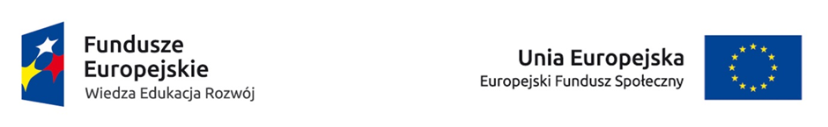


UNIWERSYTET KAZIMIERZA WIELKIEGO
W BYDGOSZCZY
ul. Chodkiewicza 30, 85 – 064 Bydgoszcz, tel. 052 341 91 00 fax. 052 360 82 06
NIP 5542647568 REGON 340057695
www.ukw.edu.pl
Bydgoszcz, dn. 12.09.2019 r.

UKW/DZP-282-ZO-103/2019

OGŁOSZENIE O WYBORZE OFERTY
w TRYBIE Zapytania Ofertowego

Uniwersytet Kazimierza Wielkiego w Bydgoszczy z siedzibą przy ul. Chodkiewicza 30, 85-064 Bydgoszcz informuje, iż w wyniku przeprowadzonego Zapytania Ofertowego Nr UKW/DZP-282-ZO-103/2019 pn. „Wykonanie zadań merytorycznych w projekcie PO WER „Muzyczny Integracyjny Uniwersytet Dziecięcy” na stanowisku prowadzącego zajęcia taneczno-ruchowe oraz na stanowisku prowadzącego zajęcia z notacji muzycznej w Braille’u.”, została wybrana następująca oferta:
I część zamówienia:
- Nazwa firmy: Cabaret – szkoła Anna Konopka
- Adres: ul. Kameralna 7/48 a, 87-100 Toruń
- Cena oferty: 20 100,00 zł brutto
Ilość punktów wg kryteriów:
- cena – waga 80 % – 80 pkt
- doświadczenie w pracy z dziećmi i młodzieżą z zakresu rytmiki i tańca – waga 10 % - 0 pkt
- doświadczenie sceniczne w zakresie tańca – waga 10 % - 0 pkt
Razem: 80 pkt.

Uzasadnienie wyboru:
Oferta firmy Cabaret – szkoła Anna Konopka spełnia wszystkie wymagania i oczekiwania Zamawiającego. Oferta nr 2 jest najkorzystniejszą i jedyną ofertą złożoną na I część niniejszego postępowania. Cena oferty mieści się w kwocie jaką Zamawiający przeznaczył na realizację zamówienia.

II część zamówienia:
- Wykonawca: Jerzy Olszewski
- Adres: ul. Bartosza Głowackiego 53/51, 85-717 Bydgoszcz
- Cena oferty: 13 050,00 zł brutto
Ilość punktów wg kryteriów:
- cena – waga 80 % – 80 pkt
- doświadczenie w pracy z dziećmi i młodzieżą niewidomą i słabowidzącą (D) – waga 20 % - 0 pkt

Razem: 80 pkt.

Uzasadnienie wyboru:
Oferta Wykonawcy Jerzy Olszewski spełnia wszystkie wymagania i oczekiwania Zamawiającego. Oferta nr 1 jest najkorzystniejszą i jedyną ofertą złożoną na II część niniejszego postępowania. Cena oferty mieści się w kwocie jaką Zamawiający przeznaczył na realizację zamówienia.

Kanclerz UKW
mgr Renata Malak

